1-й год обучения. Информация для сайта. Объединение «Юный медик», группа №1(день занятия-вторник)

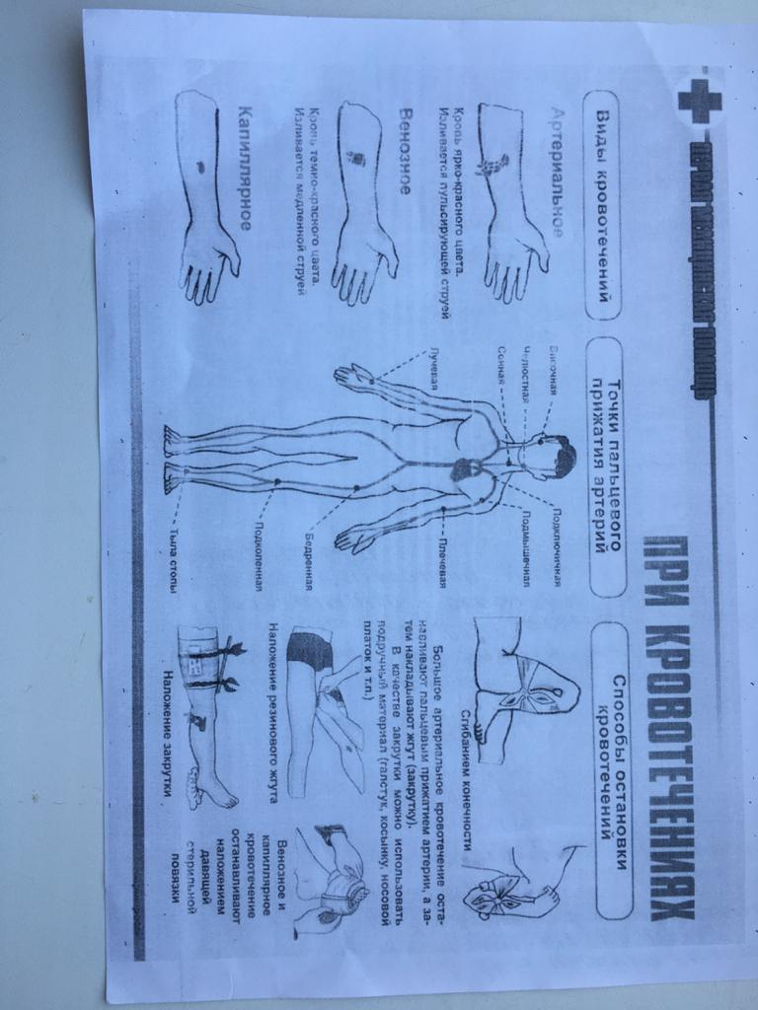

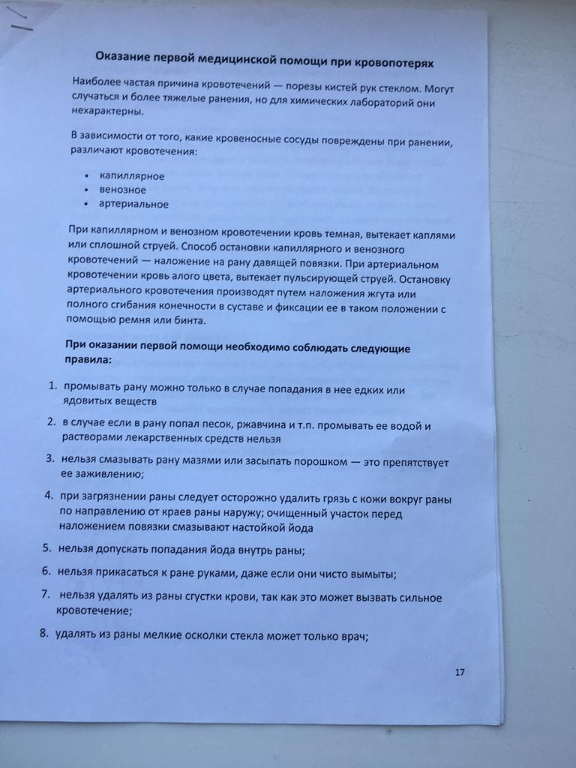

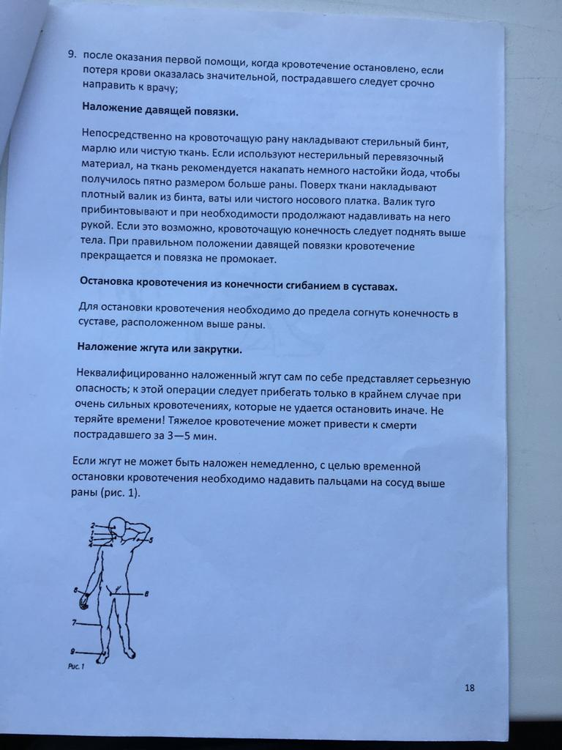

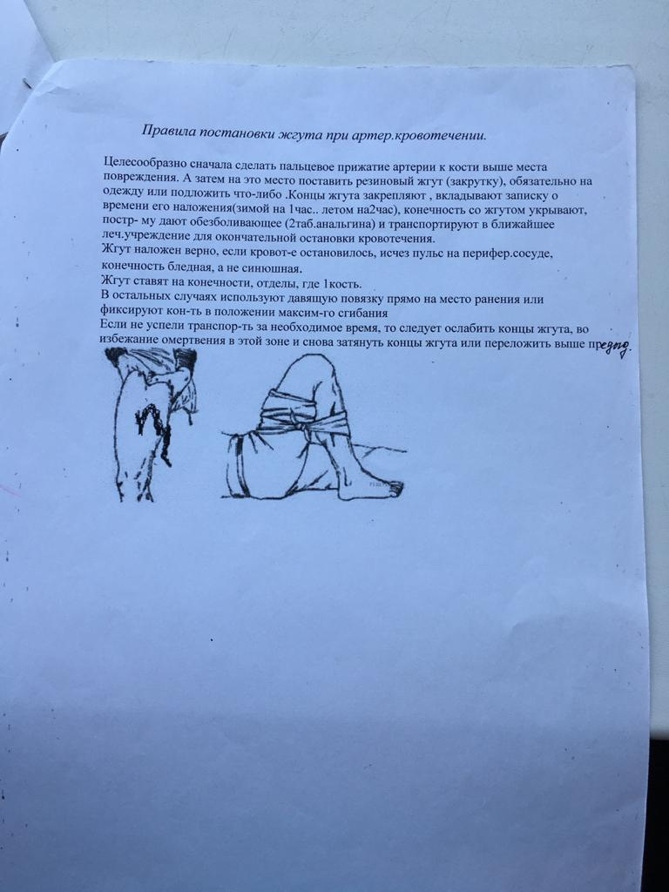

Ситуационные задачи на закрепление темы: «Кровотечения»
1.У пострадавшего из раны выше локтя идет кровь ярко-красного цвета, бъет фонтанчиком.
Определите вид кровотечения…………..
Опасность для него……….
Какова помощь………….

2.У пострадавшего из раны вытекает темно-вишневого цвета кровь, не пульсирует
Определите вид кровотечения……….
Опасность для него…………..
Какова помощь………

3.У повара на работе после ссадины сочится кровь
Определите вид кровотечения………….
Опасность……….
Какова помощь………

4.У юноши после удара в живот появилась резкая боль, он стал бледный, хочет пить. Состояние его ухудшается.
Определите вид кровотечения….
Опасность………
Ваши действия………..

